Московский государственный технический университет им. Н.Э. Баумана

Факультет «Информатика и системы управления»

Кафедра «Автоматизированные системы обработки информации и управления»



**Отчет**

**Рубежный контроль № 2**

**По курсу «Технологии машинного обучения»**

**ИСПОЛНИТЕЛЬ:**

Елизаров Олег

Группа ИУ5-63

_____________________

"__"___________2020 г.

**ПРЕПОДАВАТЕЛЬ:**

Гапанюк Ю.Е.

_____________________

"__"___________2020 г.

Москва2020

1. **Цели работы:**Технологии использования и оценки моделей машинного обучения.
2. **Задание**:

Необходимо решить задачу классификации текстов на основе любого выбранного Вами датасета (кроме примера, который рассматривался в лекции). Классификация может быть бинарной или многоклассовой. Целевой признак из выбранного Вами датасета может иметь любой физический смысл, примером является задача анализа тональности текста.

Необходимо сформировать признаки на основе CountVectorizer или TfidfVectorizer.

В качестве классификаторов необходимо использовать два классификатора, не относящихся к наивным Байесовским методам (например, LogisticRegression, LinearSVC), а также Multinomial Naive Bayes (MNB), Complement Naive Bayes (CNB), Bernoulli Naive Bayes.

Для каждого метода необходимо оценить качество классификации с помощью хотя бы одной метрики качества классификации (например, Accuracy).

Сделате выводы о том, какой классификатор осуществляет более качественную классификацию на Вашем наборе данных.

1. **Выполнение работы:**

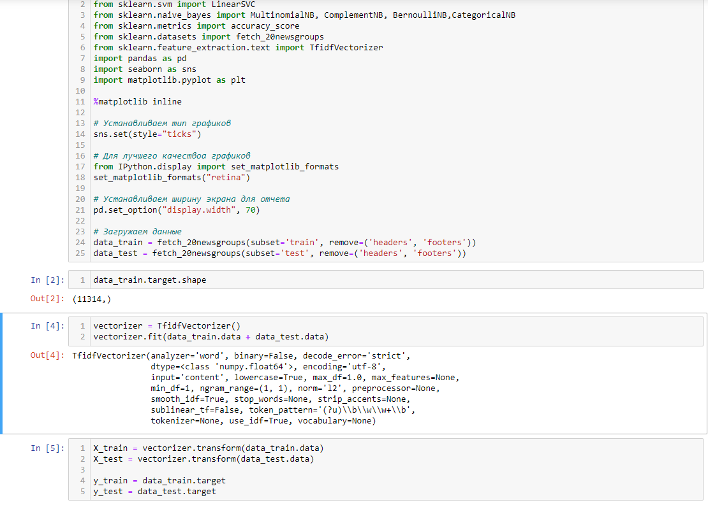

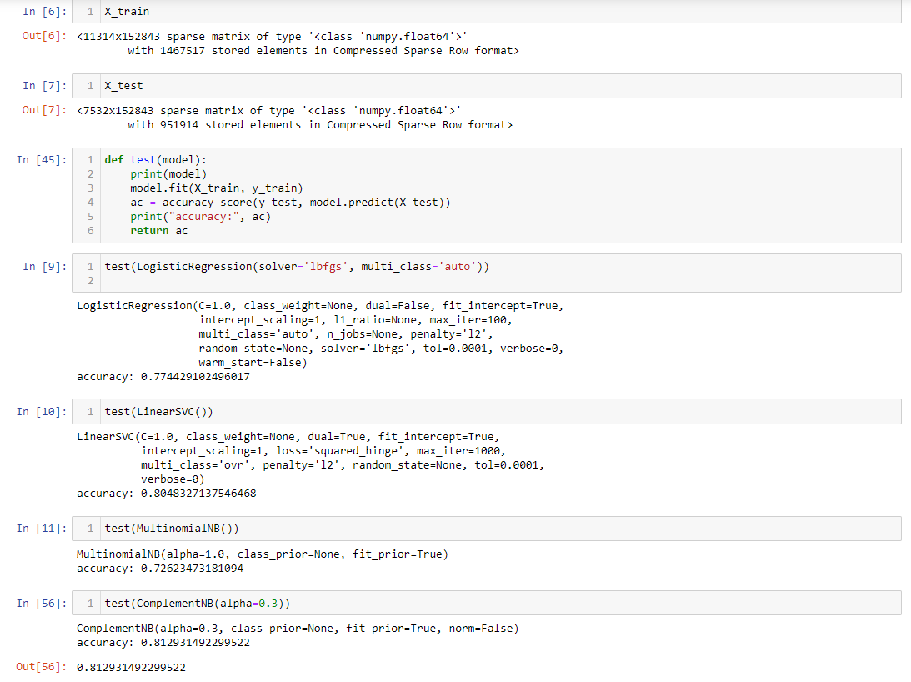

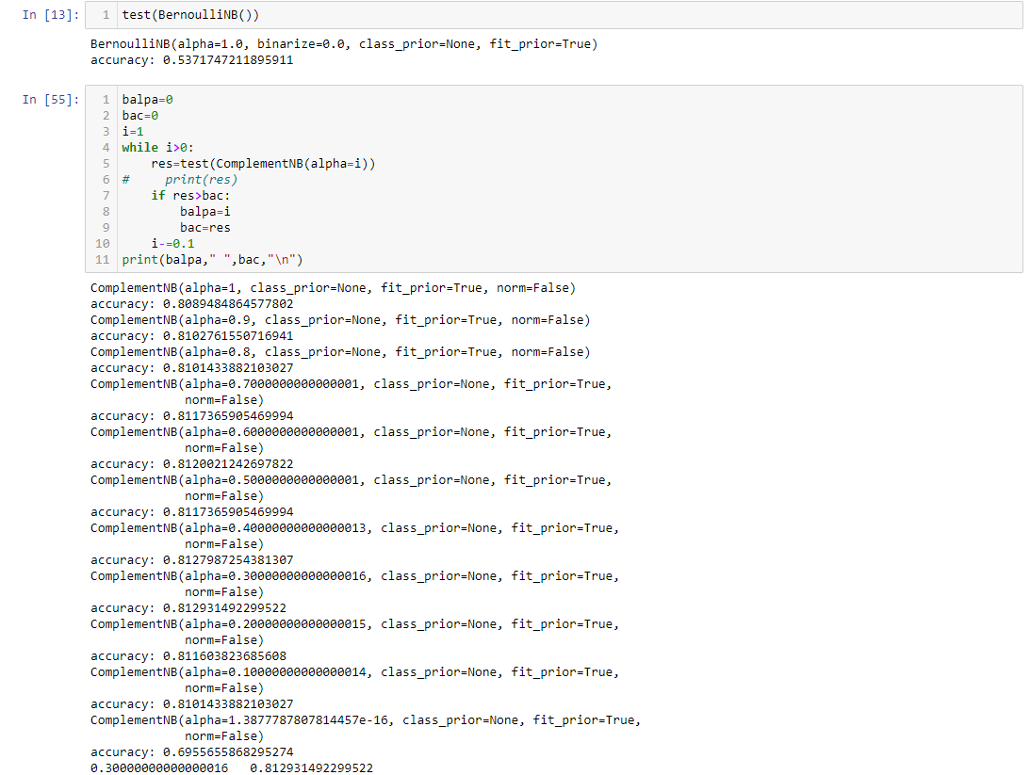

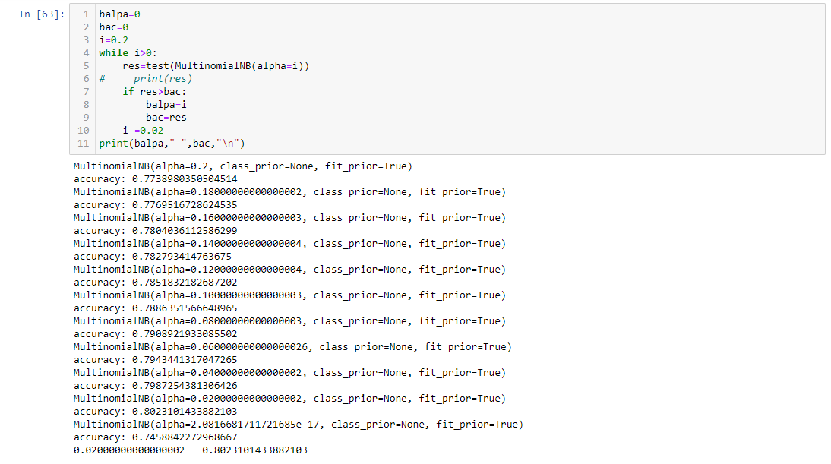

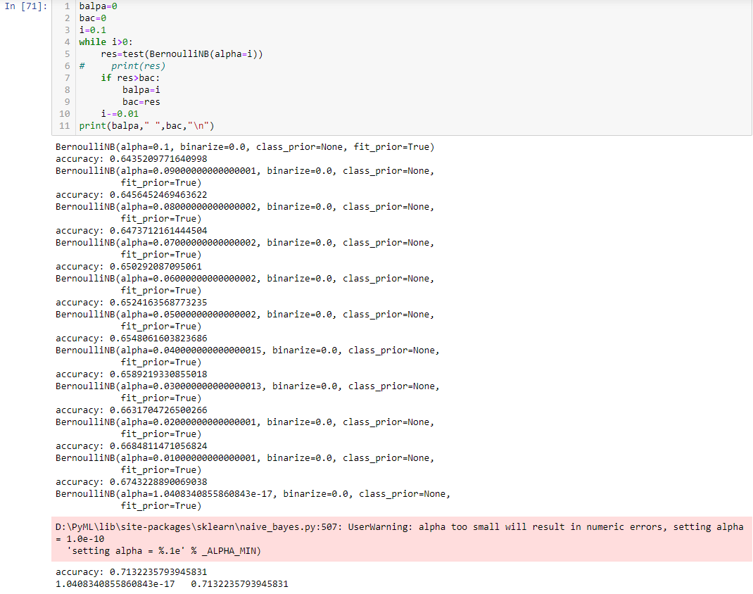

1. **Заключение:**

Можно заметить, что при должном подборе гипер параметров, все методы выдают достойный результат. А это значит, что все они применимы для данного набора данных.